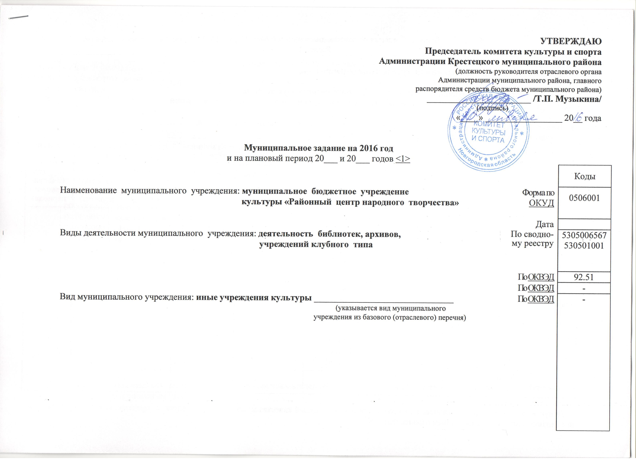Часть 1. Сведения об оказываемых муниципальных услугах <2>
Раздел 1

1. Наименование муниципальной услуги: организация мероприятий | Уникальный номер по базовому (отраслевому) перечню | 14009000700100000003101
2. Категории потребителей муниципальной услуги: физические лица, юридические лица,
государственные учреждения, муниципальные учреждения

3. Показатели, характеризующие качество и (или) объем (содержание) муниципальной услуги:
3.1. Показатели, характеризующие качество муниципальной услуги <3>:
Уникаль-ный номер реестровой записи | Показатель, характеризующий содержание муниципальной услуги |  |  | Показатель, характеризующий условия (формы) оказания муниципальной услуги |  | Показатель качества муниципальной услуги |  |  | Значение показателя качества муниципальной услуги
 |  |  |  |  |  | наименование показателя | единица измерения по ОКЕИ |  | 2016 год (очередной финансовый год) | 20__ год (1-й год планового периода) | 20__ год (2-й год планового периода)
 | Виды мероприятий | Места проведения мероприятий | _______  (наиме-нование показа-теля) | _______  (наиме-нование показа-теля) | _______  (наиме-нование показа-теля) |  | наиме-нование | код
1 | 2 | 3 | 4 | 5 | 6 | 7 | 8 | 9 | 10 | 11 | 12
000000000004930099314009000700100000003101101 | Народные гуляния, праздники, торжественные мероприятия, памятные даты | По месту расположения организации |  |  |  | Охват населения | Процент | 744 | 77,4

Допустимые (возможные) отклонения от установленных показателей качества муниципальной услуги, в пределах которых муниципальное задание считается выполненным (процентов): 2%

3.2. Показатели, характеризующие объем (содержание) муниципальной услуги:

Уникаль-ный номер реестро-вой записи | Показатель, характеризующий содержание муниципальной услуги |  |  | Показатель, характеризующий условия (формы) оказания муниципальной услуги |  | Показатель объема муниципальной услуги |  |  | Значение  показателя объема муниципальной услуги |  |  | Предельный размер платы (цена, тариф)
 |  |  |  |  |  | наиме-нова-ние пока-зателя | единица измерения по ОКЕИ |  | 2016 год (очеред-ной финан-совый год) | 20__ год (1-й год плано-вого периода) | 20__ год (2-й год плано-вого периода) | 20__ год (очеред-ной финан-совый год) | 20__ год (1-й год плано-вого периода) | 20__ год (2-й год плано-вого периода)
 | Виды мероприятий | Места проведения мероприятий | _______  (наиме-нование показа-теля) | _______  (наиме-нование показа-теля) | _______  (наиме-нование показа-теля) |  | наиме-нова-ние | код
1 | 2 | 3 | 4 | 5 | 6 | 7 | 8 | 9 | 10 | 11 | 12 | 13 | 14 | 15
000000000004930099314009000700100000003101101 | Народные гуляния, праздники, торжественные мероприятия, памятные даты | По месту расположения организации |  |  |  | количество участников мероприятий | человек | 792 | 9599
 |  |  |  |  |  | количество проведенных мероприятий | штука | 796 | 417

Допустимые (возможные) отклонения от установленных показателей объема муниципальной услуги, в пределах которых муниципальное задание считается выполненным (процентов): 2%

4.Нормативные правовые акты, устанавливающие размер платы (цену, тариф), либо порядок ее (его) установления:

Нормативный правовой акт
вид | принявший орган | дата | номер | наименование
1 | 2 | 3 | 4 | 5
- | - | - | - | -

5. Порядок оказания муниципальной услуги:

5.1. Нормативные правовые акты, регулирующие порядок оказания муниципальной услуги:

Постановление Администрации муниципального района от 19.12.2014 № 1346 «Об утверждении административного регламента предоставления муниципальной услуги «Культурно-досуговое обслуживание населения – проведение различных по форме и тематике культурно-массовых мероприятий».

5.2. Порядок информирования потенциальных потребителей муниципальной услуги:

Способ информирования | Состав размещаемой информации | Частота обновления информации
1 | 2 | 3
Средства массовой информации | Режим работы учреждения, анонсы мероприятий, афиши, листовки, информационные материалы, итоги мероприятий и т. д. | 1 раз в месяц
Выпуск информационной и рекламные продукции | Услуги, мероприятия | 1 раз в месяц
Размещение на информационных стендах центра | Режим работы, услуги, мероприятия. | 1 раз в год  1 раз в месяц
Рассылка (электронная почта) | Информация об услугах, мероприятиях (наименование мероприятия, место и время проведения) | 1 раз в месяц
Размещение афиш на информационных стендах | Наименование мероприятия, место и время проведения. | По мере необходимости
Информация в общем плане, мероприятий учреждений на сайте комитета культуры, молодежной политики и спорта | Перечень мероприятий на определенный период, с указанием времени и даты проведения, название учреждения в котором оно проводится | По мере необходимости

Раздел 2

1. Наименование муниципальной услуги: организация мероприятий | Уникальный номер по базовому (отраслевому) перечню | 14009000200100000008101
2. Категории потребителей муниципальной услуги: физические лица, юридические лица,
государственные учреждения, муниципальные учреждения

3. Показатели, характеризующие качество и (или) объем (содержание) муниципальной услуги:

3.1. Показатели, характеризующие качество муниципальной услуги <3>:

Уникаль-ный номер реестровой записи | Показатель, характеризующий содержание муниципальной услуги |  |  | Показатель, характеризующий условия (формы) оказания муниципальной услуги |  | Показатель качества муниципальной услуги |  |  | Значение показателя качества муниципальной услуги
 |  |  |  |  |  | наименование показателя | единица измерения по ОКЕИ |  | 2016 год (очередной финансовый год) | 20__ год (1-й год планового периода) | 20__ год (2-й год планового периода)
 | Виды мероприятий | Места проведения мероприятий | _______  (наиме-нование показа-теля) | _______  (наиме-нование показа-теля) | _______  (наиме-нование показа-теля) |  | наиме-нование | код
1 | 2 | 3 | 4 | 5 | 6 | 7 | 8 | 9 | 10 | 11 | 12
000000000004930099314009000200100000008101101 | Выставки | По месту расположения организации |  |  |  | Охват населения | Процент | 744 | 17,0

Допустимые (возможные) отклонения от установленных показателей качества муниципальной услуги, в пределах которых муниципальное задание считается выполненным (процентов): 2%

3.2. Показатели, характеризующие объем (содержание) муниципальной услуги:

Уникаль-ный номер реестро-вой записи | Показатель, характеризующий содержание муниципальной услуги |  |  | Показатель, характеризующий условия (формы) оказания муниципальной услуги |  | Показатель объема муниципальной услуги |  |  | Значение  показателя объема муниципальной услуги |  |  | Предельный размер платы (цена, тариф)
 |  |  |  |  |  | наиме-нова-ние пока-зателя | единица измерения по ОКЕИ |  | 2016 год (очеред-ной финан-совый год) | 20__ год (1-й год плано-вого периода) | 20__ год (2-й год плано-вого периода) | 20__ год (очеред-ной финан-совый год) | 20__ год (1-й год плано-вого периода) | 20__ год (2-й год плано-вого периода)
 | Виды мероприятий | Места проведения мероприятий | _______  (наиме-нование показа-теля) | _______  (наиме-нование показа-теля) | _______  (наиме-нование показа-теля) |  | наиме-нова-ние | код
1 | 2 | 3 | 4 | 5 | 6 | 7 | 8 | 9 | 10 | 11 | 12 | 13 | 14 | 15
000000000004930099314009000200100000008101101 | Выставки | По месту расположения организации |  |  |  | количество участников мероприятий | человек | 792 | 2105
 |  |  |  |  |  | количество проведенных мероприятий | штука | 796 | 6

Допустимые (возможные) отклонения от установленных показателей объема муниципальной услуги, в пределах которых муниципальное задание считается выполненным (процентов): 2%

4.Нормативные правовые акты, устанавливающие размер платы (цену, тариф), либо порядок ее (его) установления:
Нормативный правовой акт
вид | принявший орган | дата | номер | наименование
1 | 2 | 3 | 4 | 5
- | - | - | - | -

5. Порядок оказания муниципальной услуги:

5.1. Нормативные правовые акты, регулирующие порядок оказания муниципальной услуги:
Федеральный закон «Основы законодательства РФ о культуре» (действующая редакция);
Федеральный закон от 07.02.1992 № 2300-1 «О защите прав потребителей»;
Федеральный закон от 06.01.1999 №1999 г. №7-ФЗ «О народных художественных промыслах»;
Федеральный закон от 27.07.2010 № 210-ФЗ «Об организации предоставления государственных и муниципальных услуг»;
Постановление Администрации Крестецкого муниципального района от 28.02.2012 № 128 « Об утверждении административного регламента предоставления муниципальной услуги «Предоставление информации о проведении ярмарок, выставок народного творчества, ремесел».

5.2. Порядок информирования потенциальных потребителей муниципальной услуги:
Способ информирования | Состав размещаемой информации | Частота обновления информации
1 | 2 | 3
Средства массовой информации | Режим работы учреждения, анонсы мероприятий, афиши, листовки, информационные материалы, итоги мероприятий и т. д. | 1 раз в месяц
Выпуск информационной и рекламные продукции | Услуги, мероприятия | 1 раз в месяц
Размещение на информационных стендах центра | Режим работы, услуги, мероприятия. | 1 раз в год  1 раз в месяц
Рассылка (электронная почта) | Информация об услугах, мероприятиях (наименование мероприятия, место и время проведения) | 1 раз в месяц
Размещение афиш на информационных стендах | Наименование мероприятия, место и время проведения. | По мере необходимости
Информация в общем плане, мероприятий учреждений на сайте комитета культуры, молодежной политики и спорта | Перечень мероприятий на определенный период, с указанием времени и даты проведения, название учреждения в котором оно проводится | По мере необходимости
Часть 2. Сведения о выполняемых работах <4>

Раздел 1

1. Наименование работы: организация деятельности клубных формирований и формирований самодеятельного народного творчества | Уникальный номер по базовому (отраслевому) перечню | 07025100000000000004101
2. Категории потребителей работы: в интересах общества

3. Показатели, характеризующие качество и (или)объем (содержание) работы:

3.1. Показатели, характеризующие качество работы <5>

Уникальный номер реестровой записи | Показатель, характеризующий содержание работы  (по справочникам) |  |  | Показатель, характеризующий условия (формы) выполнения работы (по справочникам) |  | Показатель качества работы |  |  | Значение показателя качества работы
 |  |  |  |  |  | наименование показателя | единица измерения по ОКЕИ |  | 2016 год  (очередной финансовый год) | 20__ год  (1-й год  планового периода) | 20__ год  (2-й год планового периода)
 | (наименование показа-теля) | (наименование показателя) | (наименование показателя) | (наименование показа-теля) | (наименование показа-теля) |  | Наименование | код | - | - | -
1 | 2 | 3 | 4 | 5 | 6 | 7 | 8 | 9 | 10 | 11 | 12
000000000004930099307025100000000000004101102 | - | - | - | - | - | - | - | - | - | - | -

Допустимые (возможные) отклонения от установленных показателей качества работы, в пределах которых муниципальное задание считается выполненным (процентов) ______-___

3.2. Показатели, характеризующие объем (содержание) работы:
Уникаль-ный номер реестровой записи | Показатель, характеризующий содержание работы (по справочникам) |  |  | Показатель, характеризующий условия (формы) выполнения работы (по справочникам) |  | Показатель объема работы |  |  |  | Значение показателя объема работы
 |  |  |  |  |  | наиме-нование показателя | единица измерения по ОКЕИ |  | описание работы | 2016 год (очередной финансовый год) | 20__ год  (1-й год планового периода) | 20__ год  (2-й год планового периода)
 | _______  (наименование показате-ля) | _______  (наименование показате-ля) | _______  (наименование показате-ля) | _______  (наимено-вание показателя) | ______  (наимено-вание показателя) |  | наиме-нование | код
1 | 2 | 3 | 4 | 5 | 6 | 7 | 8 | 9 | 10 | 11 | 12 | 13
00000000004930099307025100000000000004101102 | - | - | - | - | - | Количество клуб-ных формирований | Единица | 642 | Организация на базе учреждения работы клубных формирований и любительских объединений по различным видам ремесел, промыслов, музыкальному и устному народному творчеству | 19 | - | -
Допустимые (возможные) отклонения от установленных показателей объема работы, в пределах которых муниципальное задание считается выполненным (процентов) 2%

Часть 3. Прочие сведения о муниципальном задании <6>

- Условия и порядок досрочного прекращения выполнения муниципального задания:
ликвидация Учреждения (согласно п.3, ст. 13 Областного Закона от 30.04.2009 № 519-ОЗ «Об управлении и распоряжении государственным имуществом Новгородской области»);
ликвидация органа исполнительной власти, учредителя учреждения (согласно ч. 4 ст. 4 Областного Закона от 29.07.2004 № 310-ОЗ «О системе органов исполнительной власти Новгородской области»);
создание автономного учреждения путем изменения типа существующего учреждения (согласно п. 1, ст. 5 Федерального Закона от 03.11.2006 № 174-ФЗ «Об автономных учреждениях»).

- Иная информация, необходимая для выполнения (контроля за выполнением) муниципального задания ____-________
- Порядок контроля за выполнением муниципального задания

Форма контроля | Периодичность | Администрация муниципального района, отраслевые органы Администрации муниципального района, осуществляющие контроль за выполнением муниципального задания
1 | 2 | 3
Итоговый контроль (анализ деятельности учреждения по результатам отчётного периода) | 1 раз в год | Комитет культуры и спорта Администрации Крестецкого муниципального района
Статистическая форма № 7-НК | По итогам года | Комитет культуры и спорта Администрации Крестецкого муниципального района
Ведомственная статистика | Ежеквартально
Оперативный контроль (по выявленным проблемным фактам и жалобам, касающимся качества предоставления услуги) | Постоянно | Комитет культуры и спорта Администрации Крестецкого муниципального района
Контроль мероприятий (анализ и оценка проведённого мероприятия) | По плану работы | Комитет культуры и спорта Администрации Крестецкого муниципального района

4. Требования к отчетности о выполнении муниципального задания
4.1. Периодичность представления отчетов о выполнении муниципального задания: 1 раз в год
4.2. Сроки представления отчетов о выполнении муниципального задания не позднее 01 февраля 2017 года
4.3. Иные требования к отчетности о выполнении муниципального задания __________________-_____________________
5. Иные показатели, связанные с выполнением муниципального задания, <7>___________________-__________________
-----------------------
<1> Муниципальное задание формируется на срок до одного года в случае утверждения бюджета на очередной финансовый год и на срок до трех лет в случае утверждения бюджета на очередной финансовый год и плановый период.
<2> Формируется при установлении муниципального задания на оказание муниципальной услуги (услуг) и работы (работ) и содержит требования к оказанию муниципальной услуги (услуг) раздельно по каждой из муниципальных услуг с указанием порядкового номера раздела.
<3> Заполняется при установлении показателей, характеризующих качество муниципальной услуги, в ведомственном перечне муниципальных услуг и работ.
<4> Формируется при установлении муниципального задания на оказание муниципальной услуги (услуг) и работы (работ) и содержит требования к выполнению работы (работ) раздельно по каждой из работ с указанием порядкового номера раздела.
<5> Заполняется при установлении показателей, характеризующих качество работы, в ведомственном перечне муниципальных услуг и работ.
<6> Заполняется в целом по муниципальному заданию.
<7> В числе иных показателей может быть указано допустимое (возможное) отклонение от выполнения муниципального задания, в пределах которого оно считается выполненным, при принятии органом, осуществляющим функции и полномочия учредителя муниципальных бюджетных и автономных учреждений, главным распорядителем средств бюджета муниципального района, в ведении которого находятся муниципальные казенные учреждения, решения об установлении общего допустимого (возможного) отклонения от выполнения муниципального задания, в пределах которого оно считается выполненным (в процентах). В этом случае допустимые (возможные) отклонения, предусмотренные в подпунктах 3.1 и 3.2 настоящего муниципального задания, не заполняются.
________________

